福建中医药大学附属第三人民医院
DX系列存储硬盘扩容项目市场调研公告

我院拟对DX系列存储硬盘扩容项目进行市场调研。凡具有相关资质，且能够提供符合公告要求的供应商均可参与本项目市场调研。现将市场调研事宜公告如下：
一、调研内容

合同包 | 采购内容 | 数量 | 单位 | 服务内容及要求
1 | DX系列硬盘 | 25 | 块 | Fujitsu DX S4 1.2TB 10K 2.5" 12Gb/s SAS 含实施安装配置服务
二、资质要求
1.具有合格有效的营业执照。
2.近三年经营活动中没有违法记录。
3.本项目不接受联合体报价，不允许转包、分包。
三、调研内容及要求
见附件一，报名时领取材料。
四、市场调研材料要求（包含但不限于）
（1）有效期内营业执照复印件（三证合一）；
（2）委托代理人及法定代表人的有效身份证明复印件；
（3）法定代表人授权委托书原件(委托代理人是法定代表人的无需提供)；
（4）三年内无违法记录书面声明；
（5）方案书（包含报价单、实施进度表、保修方案等）；
（6）服务承诺书。
注：市场调研材料格式按附件三格式要求，将以上材料装订好后用信封密封，每页需加盖公章。
五、获取市场调研文件时间、方式，调研会时间
1.报名时间：2023年4月23日至2022年4月26日，每天上午8:00至 12:00 ，下午 14:30 至 17:30（北京时间）。
2.报名方式：现场报名
3.报名截止时间：2023年4月26日17:30。
4.报名所需材料：有效期内营业执照复印件（三证合一）、法定代表人授权委托书原件(委托代理人是法定代表人的无需提供)、委托代理人及法定代表人的有效身份证明复印件，以上材料均需加盖公章。
5.市场调研材料提交时间及地点：2023年4月27日10:00，闽侯县上街镇国宾大道363号福建中医药大学附属第三人民医院3层会议室。
6.现场市场调研会时间：2023年4月27日10:00。
7.项目联系人：刘工，联系电话0591- 62099369。
六、有关本次市场调研的相关信息，在我院网站上通知，请随时关注我院网站www.fjsdsrmyy.com，以免错漏重要信息。相关公司若自己没有在以上网站上查询相关更改通知和答疑纪要等信息而影响本次市场调研的，自行承担相关责任。

福建中医药大学附属第三人民医院
2023年4月23日

附件一

DX系列存储扩容市场调研项目

- DX系列存储扩容市场调研项目内容（参数、要求、实施、售后等）
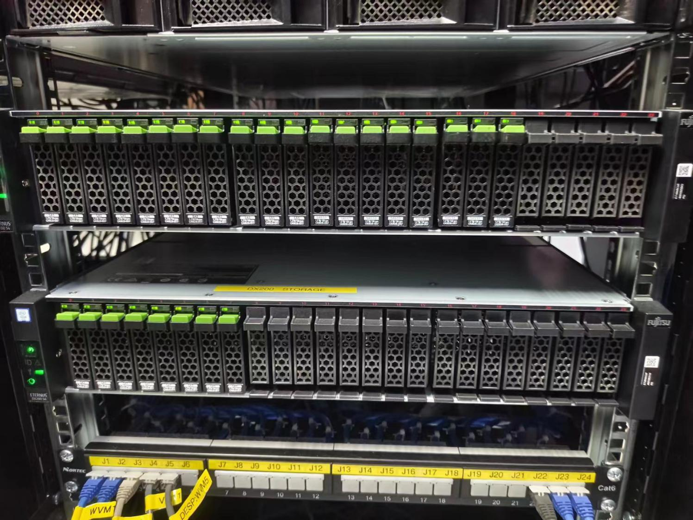

二、服务要求：
1.报价人在福州市应有固定的办公场所，并提供地址及电话。
2.存储硬盘参数、单价。
3.到货及安装实施情况。（到货时间、安装实施时长）
4.报价人承诺所提供的配件必须是原厂原包装的正品。
5.所提供的产品质保期情况说明。
6.是否可以提供DX系列其他配件供货方案。（可选）
附件二
一、有效期内营业执照复印件（三证合一）

二、委托代理人及法定代表人的有效身份证明复印件

（一）法定代表人的有效身份证明复印件
（二）委托代理人的有效身份证明复印件

三、法定代表人授权委托书原件
(委托代理人是法定代表人的无需提供)

福建中医药大学附属第三人民医院：
兹委托 （身份证号码： ）全权代表我单位参加福建中医药大学附属第三人民医院DX系列存储扩容市场调研项目，全权代表我方处理本次市场调研过程的一切事宜，包括但不限于报价、澄清、声明等。被授权人 在本次市场调研过程中所签署的一切文件，我方均予以认可并对此承担责任。
授权有效期自委托时间起90天内有效。

委托单位（盖章）：
法定代表人：
法定代表人联系电话：
被授权代表人：
被授权代表人联系电话：
委托时间： 年 月 日

四、三年内无违法记录书面声明

致福建中医药大学附属第三人民医院：

参加本次市场调研前三年内，我方在经营活动中没有违法记录，也无行贿犯罪记录，否则产生不利后果由我方承担责任。
特此声明！

被授权代表（签字）：
联系电话：
报价单位（盖章）：
日期： 年 月 日

五、方案书
（一）DX系列存储扩容市场调研项目
1.报价一览表
金额单位：人民币元
合同包 | 项目名称 | 数量 | 单位 | 单价 | 合计报价
1 | DX系列存储硬盘 | 25 | 块

附：报价函的报价为整体报价，需考虑项目税费、实施费、差旅费等其他额外费用，后期院方不再为该项目实施建设额外支付任何费用；

被授权代表（签字）：

联系电话：

报价单位（盖章）：

日期： 年 月 日

2.DX系列存储扩容市场调研项目报价单
金额单位：人民币元

被授权代表（签字）：
联系电话：
报价单位（盖章）：
日期： 年 月 日

（二）方案书
方案书

1.报价人在福州市应有固定的办公场所，并提供地址及电话。
2.存储硬盘参数、单价。
3.到货及安装实施情况。（到货时间、安装实施时长）
4.报价人承诺所提供的配件必须是原厂原包装的正品。
5.所提供的产品质保期情况说明。
6.是否可以提供DX系列其他配件供货方案。（可选）

六、服务承诺书

致福建中医药大学附属第三人民医院：
我单位可以完全按照贵单位本次市场调研文件中“三、调研内容及要求”所约定的要求向贵单位提供相应服务，除所报价格外不再收取其他费用。

被授权代表（签字）：
联系电话：
报价单位（盖章）：
日期： 年 月 日

